达州市2011年高中阶段教育学校招生统一考试
物 理 试 题
(考试时间50分钟，满分75分)
第Ⅰ卷（选择题 共24分）

一、选择题（在每小题给出的四个选项中，只有一项是符合题目要求的。本大题8个小题，每小题3分，共24分）
9．为隆重庆祝中国共产党成立90周年，达州市委宣传部、文广局、市电视台主办了“红歌连连唱”。小琴踊跃报名参加了比赛,有关她的歌声下列说法错误的是
A．我们听到她的歌声是靠空气传到人耳的
B．小琴同学发出的歌声是她的舌头振动产生的
C．小琴同学在台上“引吭高歌”说明她的声音响度大
D．我们在幕后能听出是小琴的歌声是根据音色判断的
10.潜入水中工作的潜水员看见岸上树梢位置变高了。如下图所示的四幅光路图中，哪一幅图能正确说明产生这一现象的原因：
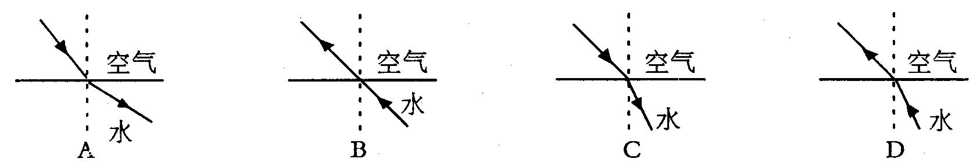
11．下列有关热的说法正确的是
A．晶体在熔化过程中温度不变，内能也不变
B．内燃机的压缩冲程，主要是用热传递的方法增加了气缸内的物质的内能
C．用水作汽车冷却液，是因为水的比热容大
D．柴油机的效率比汽油机的效率高，是因为柴油的热值比汽油的热值大
12．下列有关运动和力的关系中，正确说法是
A．子弹从枪膛射出后能继续前进是因为子弹的惯性大于阻力
B．小张沿水平方向用力推地面上的桌子没推动，是因为他的推力小于桌子受到的摩擦力
C．一茶杯静止在水平桌面上茶杯对桌面的压力和桌面对茶杯的支持力是一对平衡力
D．在平直轨道上匀速行驶的火车，受到的合力为零
13、。如图所示用滑轮组将重600N的物体在10秒内匀速提升了5 m，如拉力为400N，则下列各计算结果正确的是
A．拉力所做的功为6000J B。机械所做的有用功为2000J
C．拉力的功率为600w D。该滑轮组的机械效率为80%。
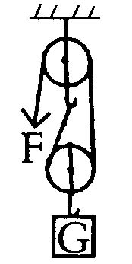
14．如图甲所示，闭合开关S后，两相同电压表的指针偏转都如图乙所示，则L₁和L₂两灯的电阻之比为
A．1：4 B。 4：1 C。1：5 D、。5：1
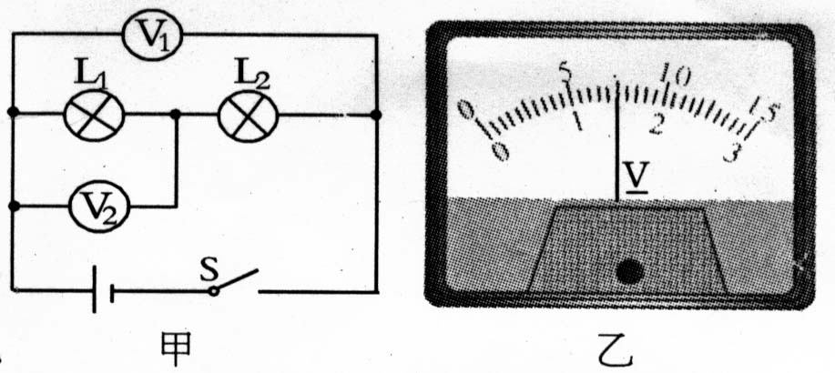
15.某小区最近一段时间由于楼道灯的供电系统电压偏高，所用的路灯“220V40W”灯丝经常熔断，在电压暂时无法改变的情况下，为了延长楼道灯的使用寿命，小明所采取的下列方法切实可行的是：
A.换用一颗“220V60W”的灯泡替换原来的灯泡接入原电路中使用
B.换用一颗“220V15W”的灯泡替换原来的灯泡接入原电路中使用
C.换用两颗“220V40W”的灯泡并联后替换原来的灯泡接入原电路中使用
D.换用两颗“220V40W”的灯泡串联后替换原来的灯泡接入原电路中使用
16.如图所示的电路图中，电源电压保持不变，闭合开关S后，将滑动变阻器R₂的滑片P向左滑动，下列说法正确的是：
A.电流表A的示数变小，电压表V₁的示数不变
B.电流表A的示数变小，电压表V₁的示数变大
C.电压表V₁与电压表V₂的示数之和不变
D.电压表V₂与电流表A的示数之比不变
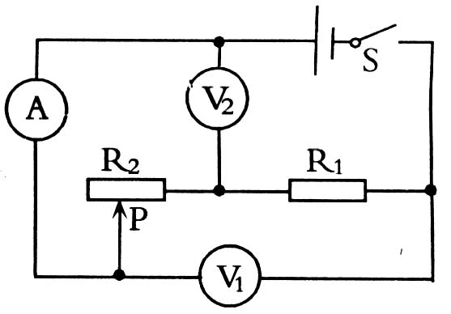
五.填空（本题9小题，每空1分，共20分）
26.每天早晨当你面带微笑走进校园后以1m / s的速度走向整容镜时，你在镜中的像
以 m / s的速度向你靠近，你在镜中的像的大小 （填“变大”、“变小”或“不变”）
27、雪糕是大家都喜爱吃的冷饮。夏天当我们吃雪糕时撕下包装纸会发现冒“白气”，实际上“白气”是雪糕周围空气中的水蒸气遇冷 （填物态变化名称）而形成的。根据你的观察，雪糕冒出的“白气”符合实际的是如图中的 。
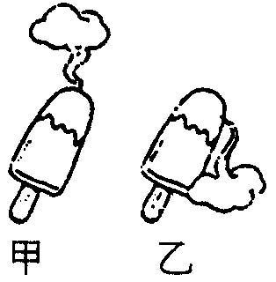
28.在“探究同种物质的质量和体积关系”的实验中，小明对A、B两种物质进行了探究。对实验数据进行处理，得到了如图所示的图像，由图像得到的信息可知，同种物质的质量和体积具有 关系，A、B两种物质中， 物质的密度较大。
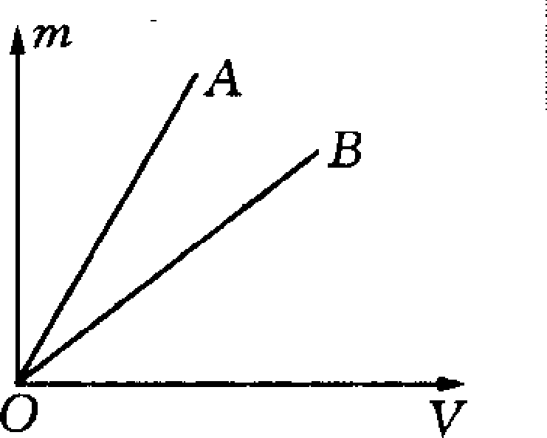
29、有两个定值电阻R₁=12Ω,R₂=24Ω,串联后接在某电源上， R₁、R₂两端的电压之比为 ；R₁、R₂消耗的电功率之比为 ；如并联后接在同一电源上， 通过R₁、R₂的电流之比为 ；R₁、R₂消耗的电功率之比为 。
30、很多家用电器可以用遥控器关机而不用断开电源，这种功能叫待机状态，这一功能虽给人们带来了方便，但用电器在待机状态下仍要消耗电能都鲜为人知，如小华家所有用电器待机状态时总功率为21W，每天处于待机状态的时间为20h，则一个月（30天）因用电器待机而浪费的电能为 kW.h，若这些电能全部用来烧水，可以将 kg20℃的冷水加热成40℃的温水供家庭使用【c=4.2×10³J/(kg. ℃)】
31、如图所示是电学中很重要的两个实验，其中利用甲图所示的实验装置原理可以制造
出 机，利用乙图所示的实验装置原理可以制造出 机。
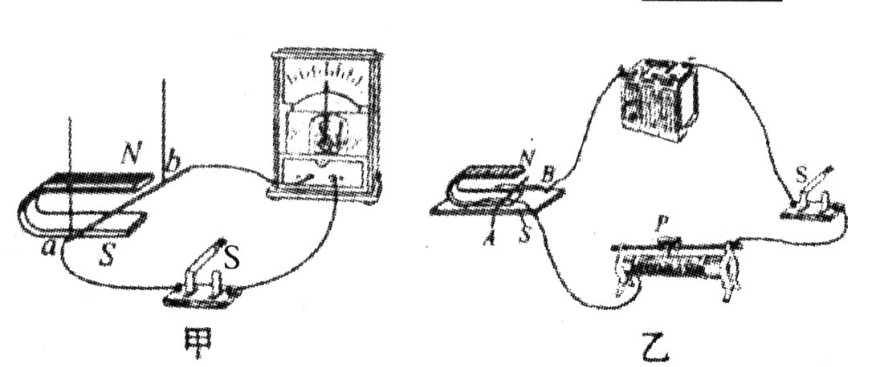
32、通电螺线管上方的小磁针静止时的指向如图所示，由此可知螺线管左端为 极，电源的左端为 极。
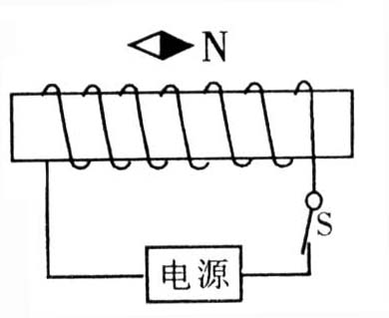
33、如图是一台收音机的屏板，当向右调指针（图中黑块）时，所接收的电磁波频率 ，波长 。（两空均填“变大”、“变小”或“不变”）
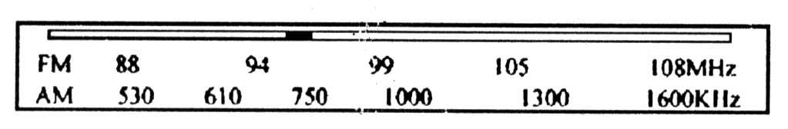
34、2011年3月11日下午，日本东北部地区发生里氏9.0级强烈地震，造成福岛第一核电站辐射泄漏危机，引起了世人的恐慌。经国际原子能机构检测我国的核电站的安全性能是很高的，核电站主要是将 能转化为电能，核燃料是 （填“可”或“不可”）再生能源。
六、作图题（本题2小题，共6分）
35、（3分）如图是列车上售食品的手推车，当前轮遇到障碍物时，售货员向下按扶把，使手推车前轮向上翘起，请画出售货员所用的最小动力及其力臂。
36、（3分）请将如图所示元件，连接成符合安全用电要求的家庭电路。
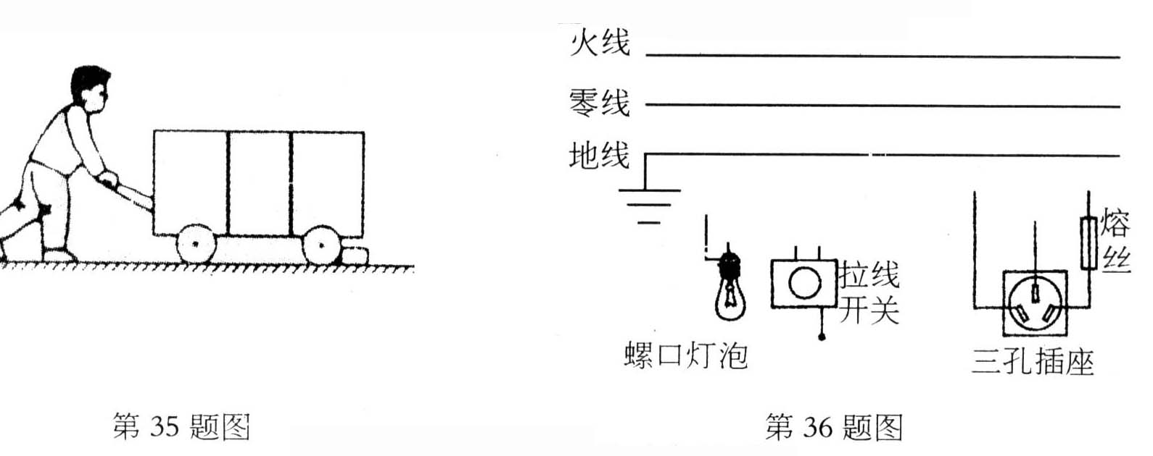
七、创新设计与实验探究（本题2小题，共12分）
37、在“探究滑动摩擦力大小与哪些因素有关”的实验中，同学们提出了以下几种猜想：
A、与物体运动的速度有关 B、与物体间的接触面积大小有关 C、与物体间的接触面的粗糙程度有关 D、与压力大小有关
实验室提供的器材有：一面较光滑一面较粗糙的长木板、两个带钩的长方体木块和一支弹簧测力计。
（1）实验中要用弹簧测力计水平匀速拉动木块，是因为由 知识可知，此时木块所受的滑动摩擦力等于弹簧测力计的示数。
（2）下表是小李同学设计并记录的实验数据表格：
实验次数 | 压力 | 长木板表面 | 木块放置 | 木块运动快慢 | 弹簧测力计的示数/N
1 | 一个木块 | 较光滑 | 平放 | 很慢 | 2.2
2 | 一个木块 | 较光滑 | 平放 | 慢 | 2.2
3 | 一个木块 | 较光滑 | 平放 | 较快 | 2.2
小李同学的实验可以验证猜想 （填猜想序号）是 （填“正确”或“错误”）的。他在实验中采用的方法是 。
（3）如果他要验证猜想B，他的操作步骤应是：
a、 ；
b、 。
38、在“用伏安法测电阻”的实验中：
(1)实验原理是 。
（2）在下左图中将滑动变阻器正确连入电路（未知电阻大于5Ω）
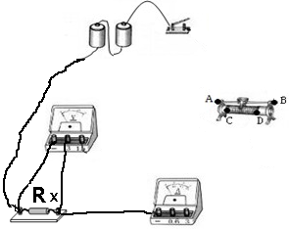
（3）如某次测量中，老师只提供了下列器材：电压恒定的电源一个（电压未知）、电流表一只、定值电阻R₀一个（电阻已知）、单刀开关两只、导线若干。测待测电阻R_{X}的值，请用给定的器材（可不用完）按下列要求完成实验：
①、在上右图的虚线框内画出你设计的电路图
②、扼要写出实验的主要步骤（指出物理量的名称并用相应的符号表示）
a .
b .
③、R_{X}的数学表达式为：R_{X}= （用所测量的物理量及相应的符号表示）。
八、综合应用与计算（解答时要求有必要的文字说明、公式和计算过程，只写结果不得分，本题2小题，共13分）
39、（6分）如图所示，将一个体积为1.0×10⁻³m³、重6N的木块用细线系在底面积为400cm²的圆柱形容器的底部。当容器中倒入足够的水使木块被浸没时，求：（g=10N/kg）
（1）木块浸没在水中受到的 浮力
（2）剪断细线后，木块处于静止时，木块露出水面的体积多大
（3）木块露出水面处于静止后，容器底部所受水的压强减小了多少
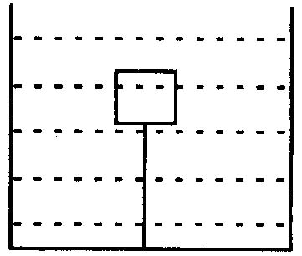
40、如图所示，电源电压恒定，R₂=6Ω，R₃=12Ω，滑动变阻器R₁的滑片P滑到中点，当开关S₁、S₂、S₃都闭合时，电流表A的示数为3A；当开关S₁闭合S₂、S₃都断开时，电流表A的示数为0.6A。求：
（1）电源电压
（2）滑动变阻器R₁的最大阻值
（3）当S₁、S₃闭合S₂断开时，电路消耗的总功率
